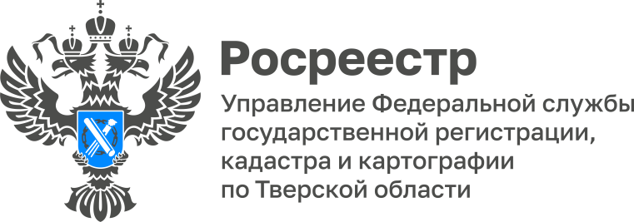 ПРЕСС-РЕЛИЗ

Антикоррупционная работа в Тверском Росреестре

9 декабря отмечается Международный день борьбы с коррупцией. Одним из важнейших направлений деятельности по противодействию коррупции, определённых Национальным планом противодействию коррупции на 2021-2024г.г., является реализация мероприятий по антикоррупционной работе.

В целях реализации Национального плана противодействия коррупции в Управлении Росреестра по Тверской области создана и функционирует комиссия по соблюдению требований к служебному поведению государственных гражданских служащих и урегулированию конфликта интересов.

В январе – ноябре 2022 года проведено 10 заседаний комиссии, на которых рассмотрено 59 уведомлений гражданских служащих о возникновении личной заинтересованности в связи с подачей документов на государственный кадастровый учёт и государственную регистрацию прав близкими родственниками или ими лично.

Также в соответствии с нормативными правовыми актами Росреестра к полномочиям комиссии отнесено рассмотрение вопросов о предотвращении и урегулировании конфликта интересов в отношении работников подведомственного Росреестру филиала ФГБУ «ФКП Росреестра» по Тверской области. В 2022 году комиссией рассмотрено 5 уведомлений работников филиала кадастровой палаты.

Вся информация о работе комиссии по соблюдению требований к служебному поведению гражданских служащих Управления (состав комиссии, порядок поступления информации, протоколы) размещается на сайте Росреестра в блоке региональной информации в подразделе, посвященном вопросам противодействия коррупции.

В целях профилактики коррупционных правонарушений со стороны федеральных государственных гражданских служащих Управления Росреестра по Тверской области Прокуратурой Тверской области в августе 2022 г. проведена проверка исполнения законодательства о противодействии коррупции. В результате вынесено представление о нарушении требований к полноте и достоверности представления сведений о доходах, расходах, об имуществе и обязательствах имущественного характера в отношении 6 гражданских служащих Управления Росреестра по Тверской области, по которым проводится проверка.

Начальник отдела государственной службы и кадров Управления Росреестра по Тверской области Андрей Долгополов: «В случае подачи документов на государственную регистрацию прав на недвижимость сотрудником Управления или его близкими родственниками, данному специалисту необходимо в срок не позднее дня подачи таких документов направить работодателю с последующей передачей в комиссию по соблюдению требований к служебному поведению государственных гражданских служащих и урегулированию конфликта интересов уведомление о возникновении личной заинтересованности, которая может привести к конфликту интересов. Невыполнение данных требований влечёт за собой дисциплинарную ответственность вплоть до увольнения гражданского служащего».

В целях противодействия коррупции в январе-ноябре 2022 года специалистами отдела государственной службы и кадров Управления проведена проверка с использованием Единого государственного реестра индивидуальных предпринимателей и Единого государственного реестра юридических лиц на предмет выявления фактов участия гражданских служащих в предпринимательской деятельности, а также случаев, когда они являются учредителями юридического лица.

На постоянную основу поставлен процесс проведения анализа персональных данных гражданских служащих Управления на предмет выявления их близкого родства или свойства с гражданским служащим, если замещение данной должности связано с непосредственной подчинённостью или подконтрольностью одного из них другому. По результатам проведённого анализа трое специалистов Управления переведены в другие отделы с целью недопущения вышеуказанной ситуации.

В Управлении отработан механизм уведомления гражданскими служащими представителя нанимателя о намерениях выполнять иную оплачиваемую работу в соответствии с действующим законодательством. За истекший период 2022 года в Управлении направлено четыре таких уведомления.

Для справки:
В целях получения информации от граждан и организаций о совершении коррупционных правонарушений гражданскими служащими Управления Росреестра по Тверской области обеспечено постоянное функционирование «телефона доверия» - 8 (4822) 45-23-63.

О Росреестре
Федеральная служба государственной регистрации, кадастра и картографии (Росреестр) является федеральным органом исполнительной власти, осуществляющим функции по государственной регистрации прав на недвижимое имущество и сделок с ним, по оказанию государственных услуг в сфере ведения государственного кадастра недвижимости, проведению государственного кадастрового учета недвижимого имущества, землеустройства, государственного мониторинга земель, навигационного обеспечения транспортного комплекса, а также функции по государственной кадастровой оценке, федеральному государственному контролю (надзору) в области геодезии и картографии, федеральному государственному земельному контролю (надзору), федеральному государственному контролю (надзору) за деятельностью саморегулируемых организаций арбитражных управляющих, федеральному государственному надзору за деятельностью саморегулируемых организаций оценщиков, федеральному государственному надзору за деятельностью саморегулируемых организаций кадастровых инженеров, национального объединения саморегулируемых организаций кадастровых инженеров, федеральному государственному надзору за деятельностью саморегулируемых организаций операторов электронных площадок. Подведомственными учреждениями Росреестра являются ФГБУ «ФКП Росреестра» и ФГБУ «Центр геодезии, картографии и ИПД».

Контакты для СМИ
Макарова Елена Сергеевна,
помощник руководителя
Управления Росреестра по Тверской области

+7 909 268 33 77, (4822) 47 73 34 (доб. 1010)

69_press_rosreestr@mail.ru
https://rosreestr.gov.ru/site/
https://vk.com/rosreestr69
https://t.me/rosreestr69

170100, Тверь, Свободный пер., д. 2

